ADI-SD   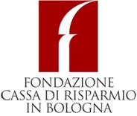
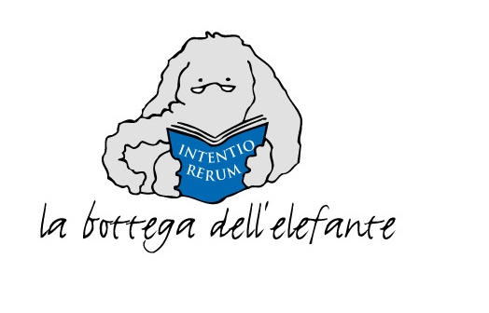
presenta
un ciclo di 4 incontri “Leggere i nostri classici”:
Classici italiani per l’infanzia
Aula Absidale di S.Lucia
v. de’ Chiari 23, Bologna
________________________________________________________________________________
Mercoledì 1 aprile ‘09 ore 17
Pinocchio x 2: da Collodi a Rodari
intervengono Tiziano Scarpa e Bruno Tognolini
conduce Magda Indiveri
legge Massimo Sceusa
Martedì 7 aprile ‘09 ore 17
Caro diario: Cuore e Gianburrasca
intervengono Laura Nay e Roberto Freak Antoni
conduce Giorgia Ferro
legge Micaela Piccinini
Giovedì 23 aprile ‘09 ore 17
D’Arzo e Morante: il 900 per l’infanzia
intervengono Leda Poli, Fabrizio Frasnedi e Giusi Quarenghi
conduce Magda Indiveri
legge Massimo Sceusa
Martedì 28 aprile ‘09 ore 17
Fiabesche trasformazioni
intervengono Stefano Calabrese e Francesca Matteoni
conduce Giorgia Ferro
legge Margaret Collina
_________________________________________________________________
Ingresso libero. A richiesta sarà rilasciato attestato di partecipazione
Informazioni: info@labottegadellelefante, 3334922967

